我無法登入 Offision
登入畫面可能用來拒絕你的每一則訊息、每一則真正的意思、你自己能做什麼，以及做不到 時要轉告管理員的一句話修正方法。
2026-08-26 · https://offision.com/help/zh-hant/user-guide/i-cant-sign-in/
你能走到哪一步？:
如果你能走到密碼欄，按下下一步之後出現一則訊息，這一頁就是為你寫的——在下面找
那則訊息。如果頁面根本打不開，或說無法連線到伺服器，那是你的網路問題，不是帳戶。
如果只是不確定密碼，直接去重設忘記的密碼。
登入卡片拒絕你的方式只有幾種，每一種對應不同的修正。有些訊息無論你用什麼語言都以
英文顯示——這是預期的，這裡照原文引用，方便你比對。每個解法最後都寫了管理員在你
帳戶上要做的事。
Where in Offision: admin app → directory/user (用戶)
Solution 1 — 用戶名或密碼不正確 (most common)
密碼錯了——或者這個電郵根本不在這個 Offision 上。兩種情況刻意顯示同一則訊息，
讓人無法透過登入頁面探測哪些地址存在。按鈕會短暫閃出登入失敗。請再試一次並變紅。
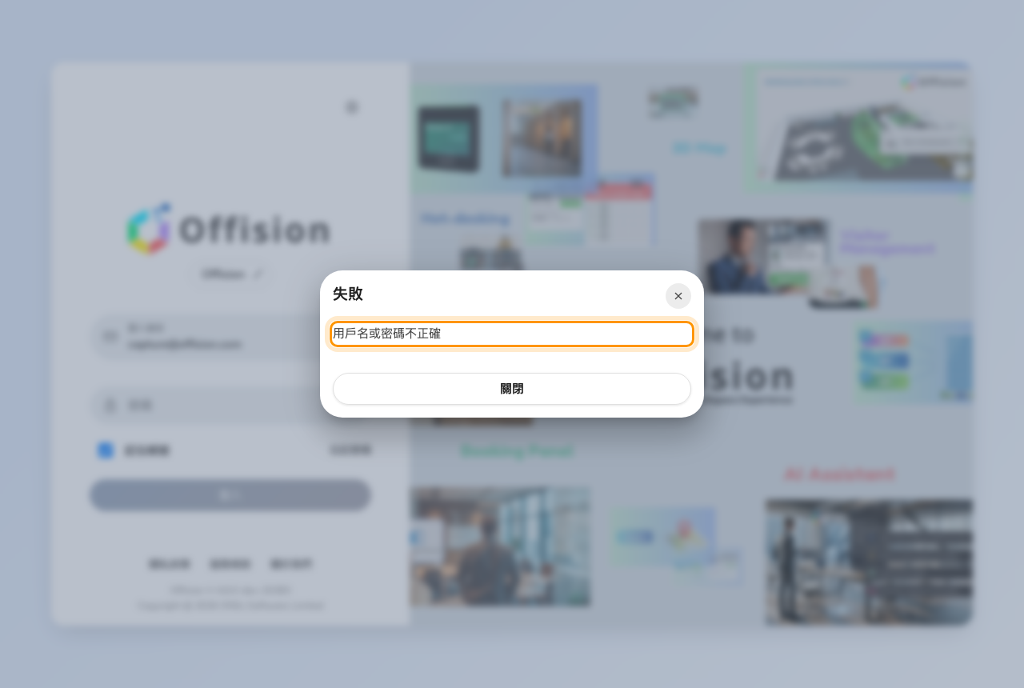
登入卡片拒絕錯誤密碼時的訊息。
確認沒有顯示 Caps lock 已打開，再試一次。如果沒把握，按忘記密碼並依照
重設忘記的密碼操作。如果你有多個工作電郵，試試
另一個。
每次錯誤嘗試都會計入鎖定次數，所以不要一直亂猜。
管理員：在該人的面板上**手動重置密碼，或發送重置密碼電郵。
Solution 2 — 找不到電郵，或抱歉，我們找不到您的帳戶 (common)
找不到電郵出現在卡片的第一步之後：你輸入的地址在這家公司的 Offision 上沒有
帳戶。抱歉，我們找不到您的帳戶是輸入您的工作電子郵件畫面（用來找出你屬於
哪個 Offision）說的同一件事。
要麼你還沒被邀請，要麼你開的是別家公司的登入頁。向邀請你的人確認他用的地址，並在
邀請電郵裡找正確的連結。
*管理員：*新增這個人並發送邀請；見
帳戶狀態的運作方式。
Solution 3 — Identity Locked Out (common)
連續輸錯太多次密碼。下面那行會說還剩多久：This account is locked out for N
minutes。這段時間內輸入什麼都不會通過，正確的密碼也一樣。
等它過去再登入。如果你本來就忘了密碼，現在就用忘記密碼，讓下一次嘗試是正確的。
管理員：沒有解鎖按鈕。要麼陪他等，要麼**手動重置密碼；允許幾次嘗試和鎖定多久
在全域密碼政策設定。
Solution 4 — Deactivated User Cannot Login，或 Not Allowed To Login (less common)
你的帳戶存在，但已被關閉。Deactivated User Cannot Login 表示被停用；Not
Allowed To Login 表示被刪除、放在資源回收筒裡。兩者通常在有人離職或轉換職務時
發生，也都可以復原。
你這邊除了開口問之外沒有事可做。
管理員：在該人的面板上**重新啟用用戶，或開啟資源回收筒並恢復——見
帳戶狀態的運作方式。
Solution 5 — Invalid Two Factor Code，或 Two Factor Session Expired (less common)
六位數驗證碼錯了，或者時間用完了。一組驗證碼有效五分鐘、可試五次；超過之後工作
階段作廢，你會看到 Two Factor Session Expired。從電郵和密碼重新開始；如果驗證碼
是用電郵寄的，用重新傳送驗證碼而不是舊郵件。如果你用驗證器應用程式，檢查手機
時鐘是否設為自動。
管理員：如果手機或應用程式已經不在了，在該人的面板上**重設雙重驗證，他就能
只用密碼登入並重新設定。
Solution 6 — 沒有密碼欄，或者登入了卻馬上被送出來 (rare)
**只有「登入 Microsoft 365」或「登入 Google Workspace」按鈕。**你的公司透過自己的
目錄登入，並隱藏了密碼表單。用那個按鈕和你平常的工作帳戶登入；為 Offision 設定的
密碼不會被問到。
按鈕通過之後出現沒有權限進入用戶APP。目錄認得你，但你的 Offision 帳戶沒有使用
用戶界面的權利。
存取受限，加上一行像是您不被允許存取 Offision 網頁入口，請聯絡您的管理員。
你登入了，但你的帳戶不允許從這類裝置使用——瀏覽器、手機瀏覽器、應用程式，或
Outlook / Teams 外掛程式。試試同事用的那一種。
管理員：第一個在界面自訂的**登入頁面；第二個是該人權限頁面上的用戶
開關；第三個是他的用戶安全性設定檔上的允許用戶從 … 存取開關。
要告訴管理員什麼:
三樣東西就能分辨上面所有原因：畫面上的確切訊息、你輸入的電郵地址，以及你
用的是哪個應用程式——瀏覽器、手機、桌面應用程式，或 Outlook / Teams。有了這些，
修正通常只是在你帳戶上按一下。

